Samlet status

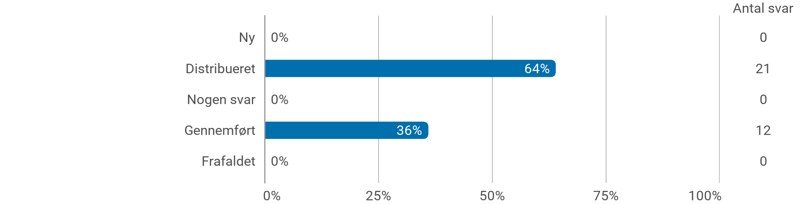

Evaluering af: Semestret generelt

Hvor enig er du i følgende udsagn?

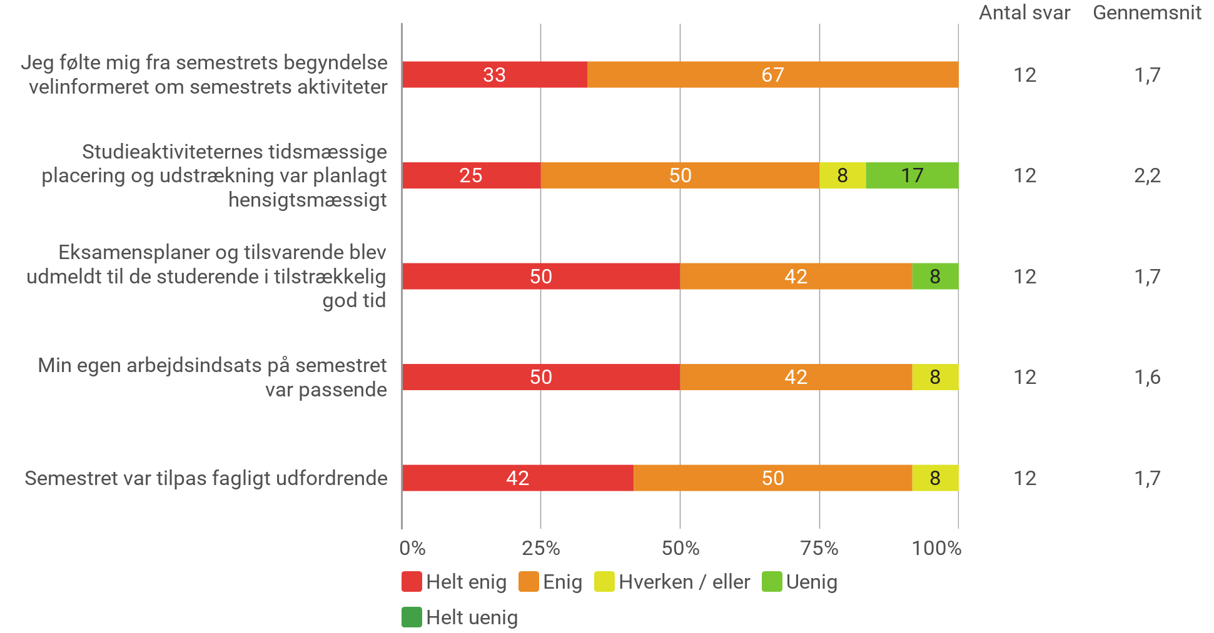

Evaluering af: Semestret generelt

Hvordan var de fysiske og æstetiske forhold, som dannede rammen om semestrets afvikling (undervisningslokaler, indeklima, udstyr, værksteder, pausefaciliteter osv.)?

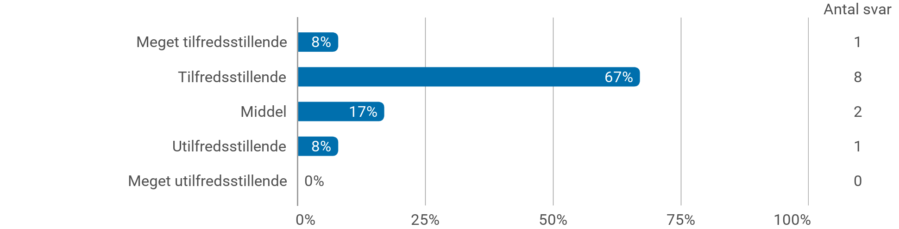

Evaluering af: Semestret generelt

Hvordan var det psykiske studiemiljø – herunder hvordan trivedes du - på uddannelsen?

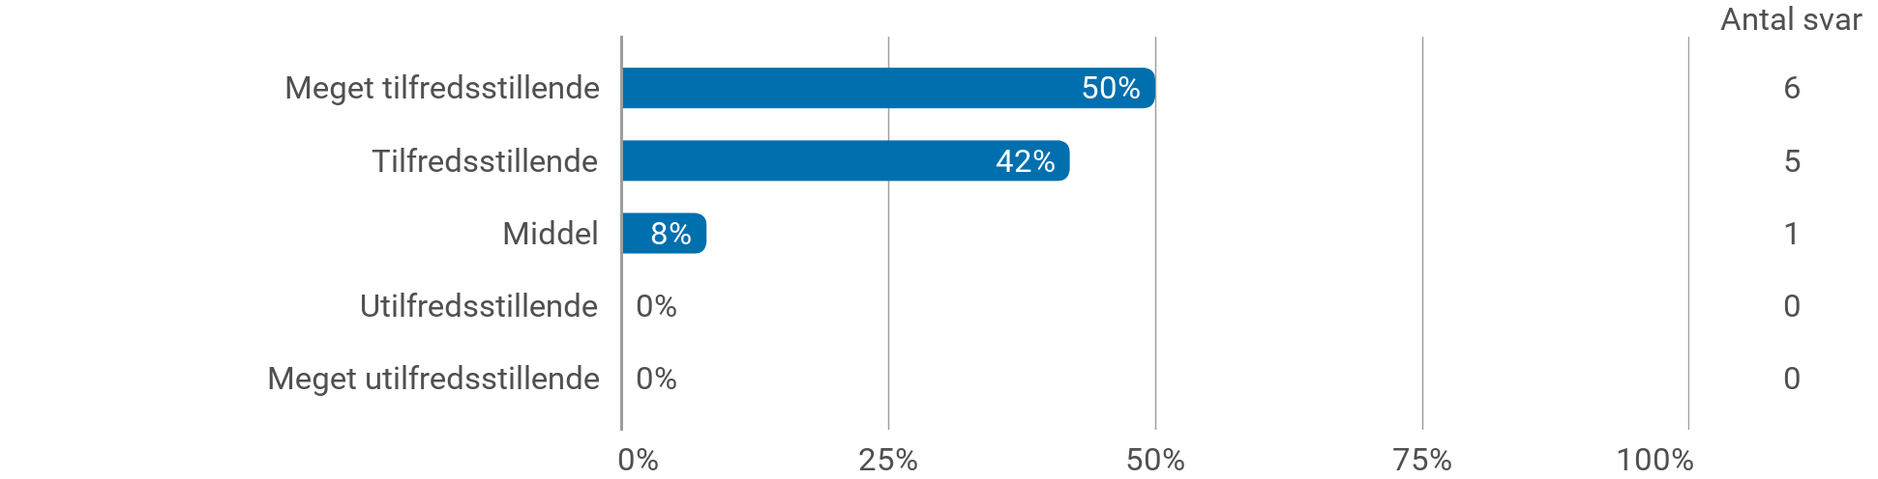

Evaluering af modulet: Coaching og læring i grupper og teams

Hvordan vil du vurdere følgende udsagn?

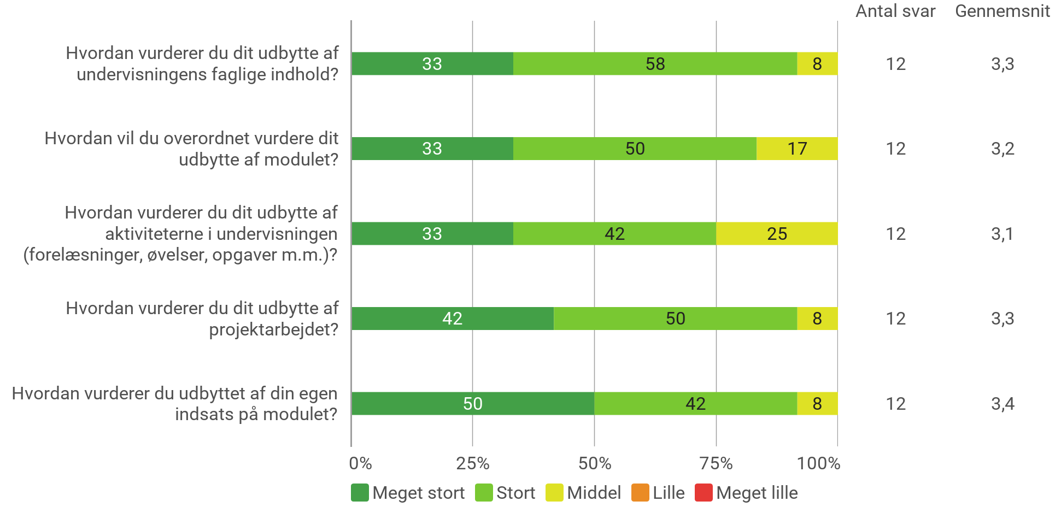

Evaluering af modulet: Coaching og læring i grupper og teams – Vejledning

Angiv hvor enig du er i følgende udsagn:

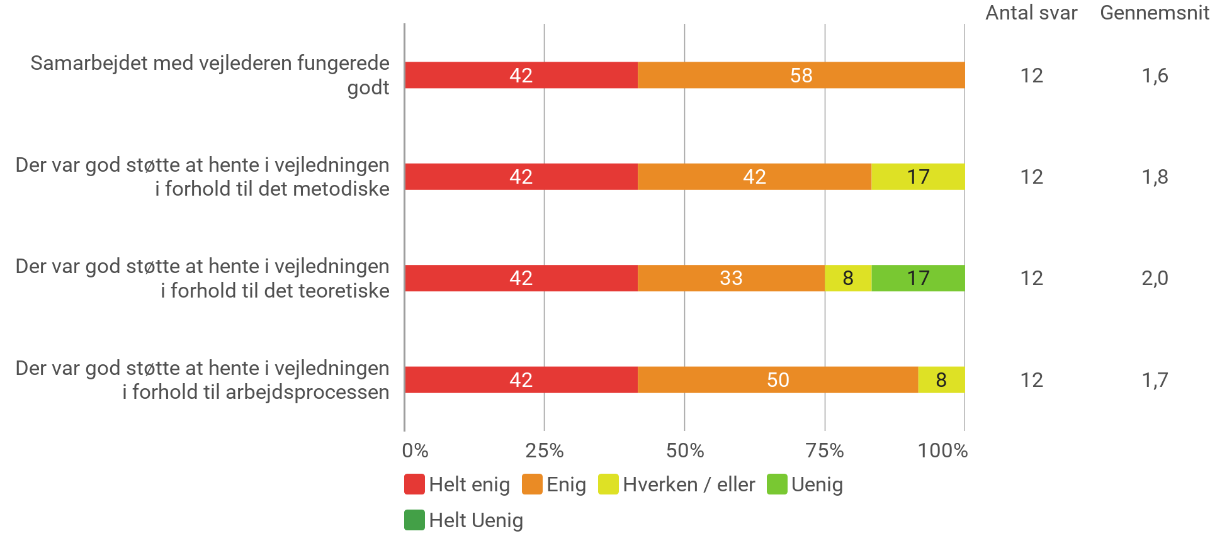

Evaluering af modulet: Coaching og læring i grupper og teams

Angiv hvor enig du er i følgende udsagn:

Eksamensformen virkede hensigtsmæssig i forhold til semestrets faglige indhold?

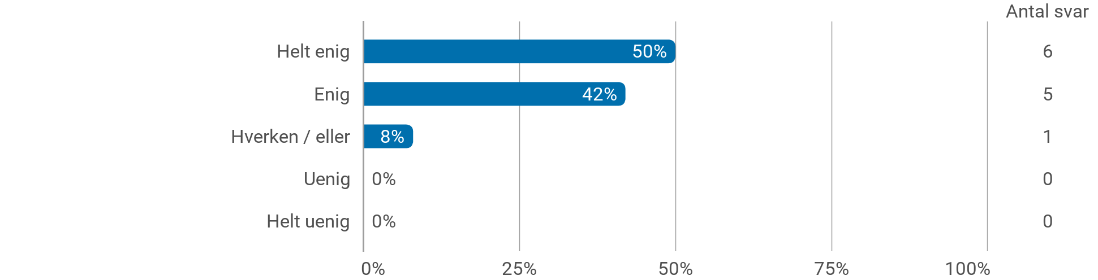

Evaluering af: Videnskabsteori og metode

Angiv din grad af enighed i følgende udsagn:

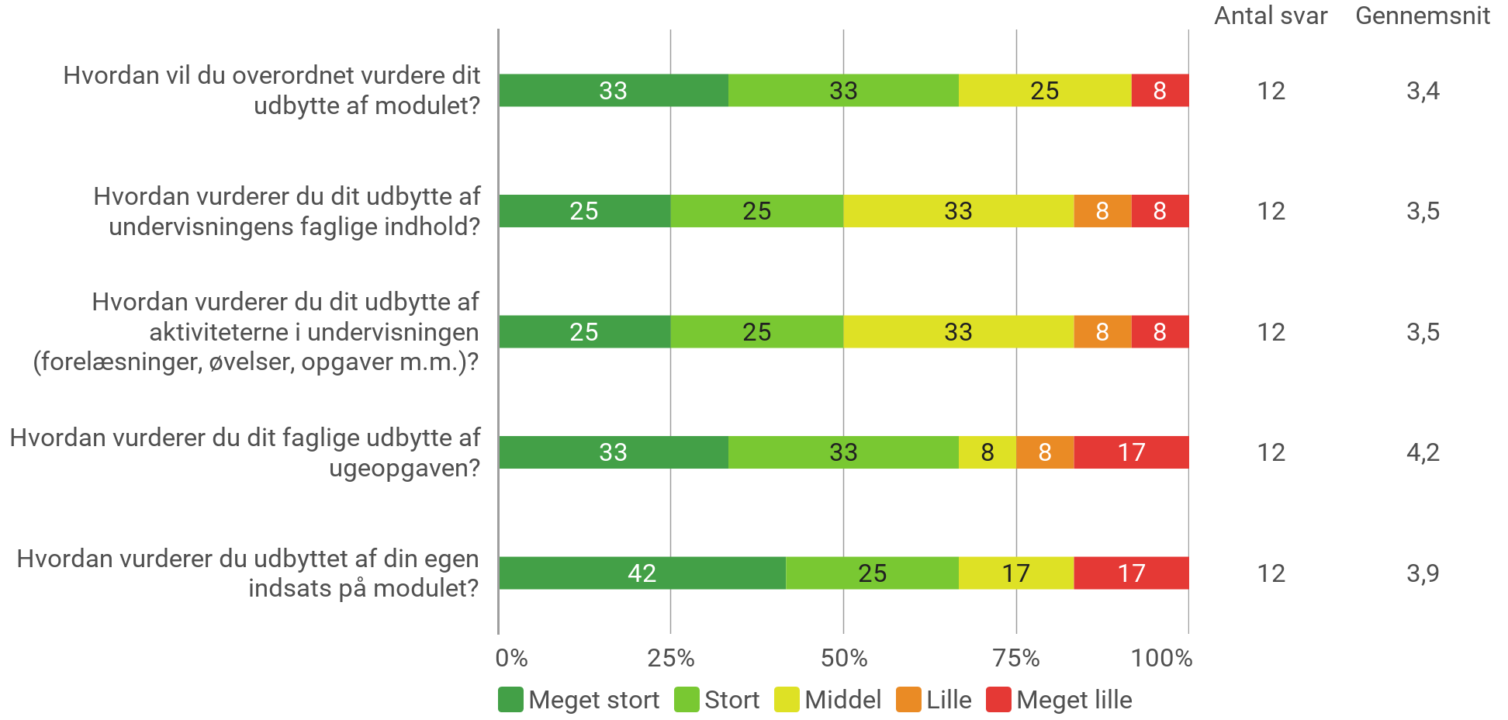

Evaluering af: Individuel coaching samtale

Hvordan vurderer du dit udbytte af den individuelle coaching samtale?

